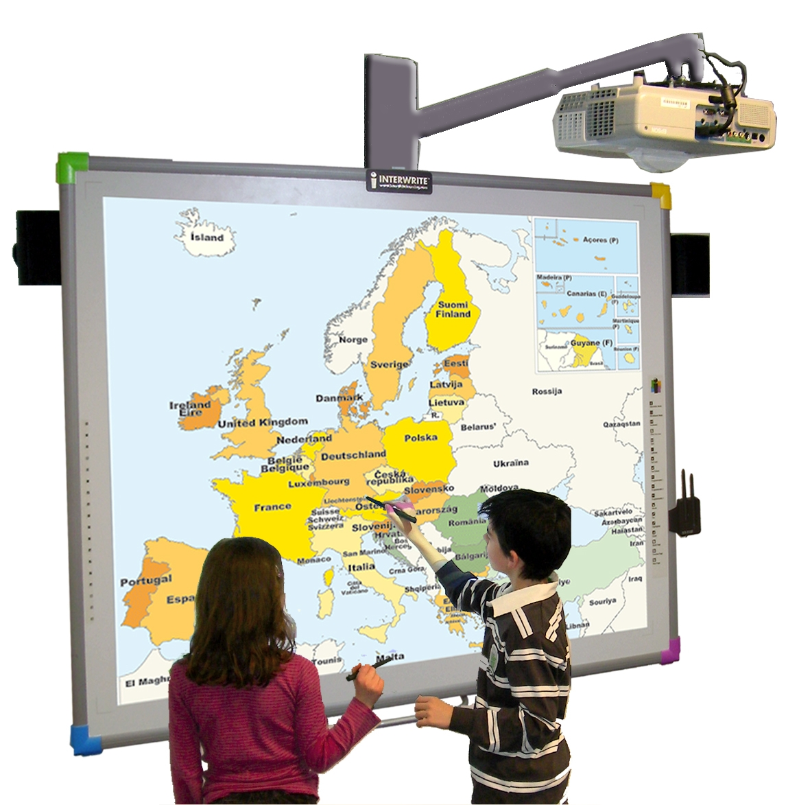
Scénario pédagogique avec utilisation du TBI

CYCLE : 3
NIVEAU : CM1 – CM2
DOMAINE : Orthographe
COMPETENCES :
Accorder sans erreurs l’adjectif avec le nom.
Appliquer la règle de l’accord du verbe avec son sujet à l’imparfait et au passé simple.
OBJECTIFS DISCIPLINAIRES :
Apprendre à repérer les indices qui vont induire ces accords.
OBJECTIFS B2I :
Utiliser le stylet du TBI (Ebeam) pour sélectionner l’outil approprié, pour écrire, changer de couleur, effacer, barrer, déplacer des zones de texte.
DEROULEMENT | avantages du TBI
Phase 1 :  Chaque élève travaille sur son cahier de brouillon et réécrit le groupe nominal proposé sur le TBI, en tenant compte de la modification proposée.  Un élève écrit directement sa solution sur le TBI.  On confronte les propositions des élèves avec celle écrite sur le TBI. Cela permet de remémorer les règles d’accord, la reconnaissance du genre et du nombre de chaque GN. On entoure les différences entre les deux GN.  On dévoile un deuxième GN, l’élève qui écrit sur le TBI change, et on reproduit le même travail.  Phase 2 :  Suivant le même principe décrit en phase 1, les élèves réécrivent les phrases proposées en tenant compte des mots modifiés.  On met en évidence le sujet et le verbe dans les premières phrases seulement.  Phase 3 :  Cet exercice (page 3) peut être photocopié et distribué aux élèves pour qu’ils le réalisent individuellement. Leur donner la consigne : Lisez le texte proposé. Afin de choisir parmi les propositions orthographiques celle qui convient, entourez les indices qui justifient votre choix et rayez les mauvaises propositions.  Le TBI permettra de faire la correction collective de cette page.  L’exercice 4 reprend le même texte, mais avec des propositions nouvelles. On peut l’utiliser pour les élèves ayant eu des  difficultés dans la phase 3, directement sur le tableau interactif. | Il permet de dévoiler l’exercice progressivement, grâce au rideau.  Il permet de garder les exemples dans lesquels les indices sont déjà repérés sous les yeux.  Il permet la correction collective, avec la mise en évidence des indices.  Support de différenciation
Phase 4 :  Les élèves doivent mettre en place une stratégie pour reconstituer les deux phrases de l’exercice.  Repérer les indices permettant de classer les mots pluriels ou singuliers.  Utiliser les sens pour reconstituer les phrases correctes.  Le texte proposé dans les pages 3 et 4 peut servir de support à une dictée de contrôle. | Le TBI permet de déplacer facilement les mots et les signes, et de faire des essais sans risques.

Illustration (CAPTURE D’ECRAN)

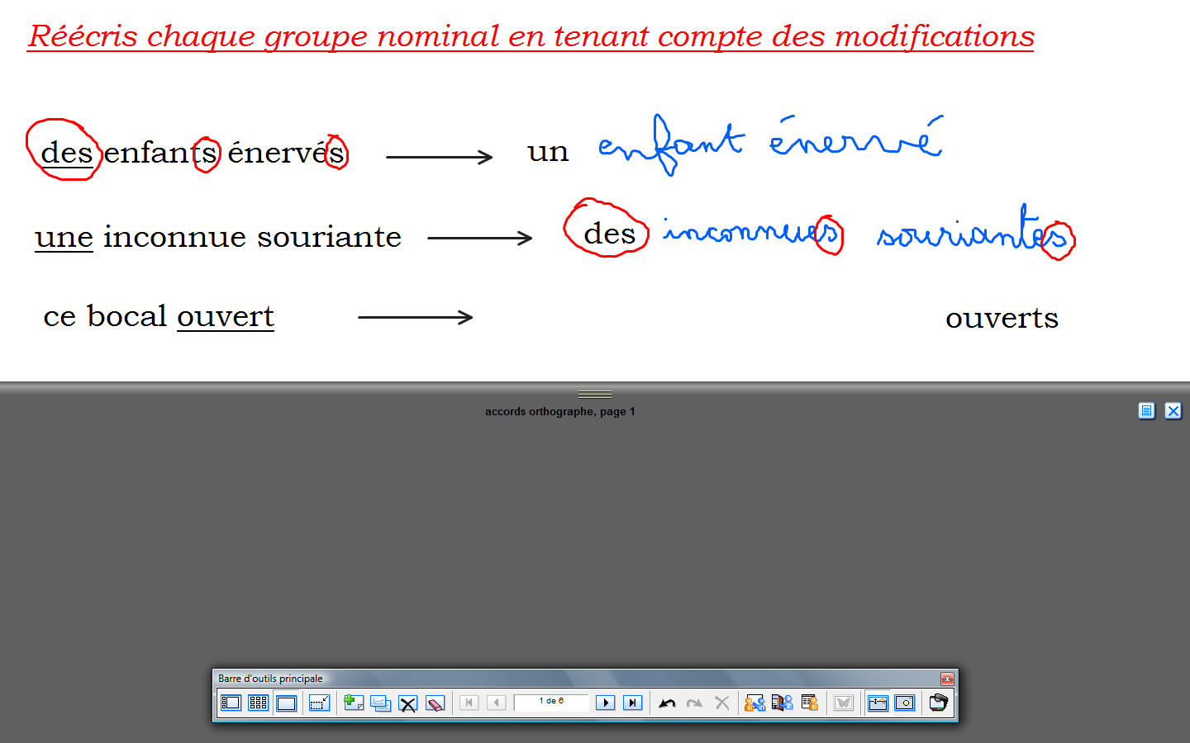  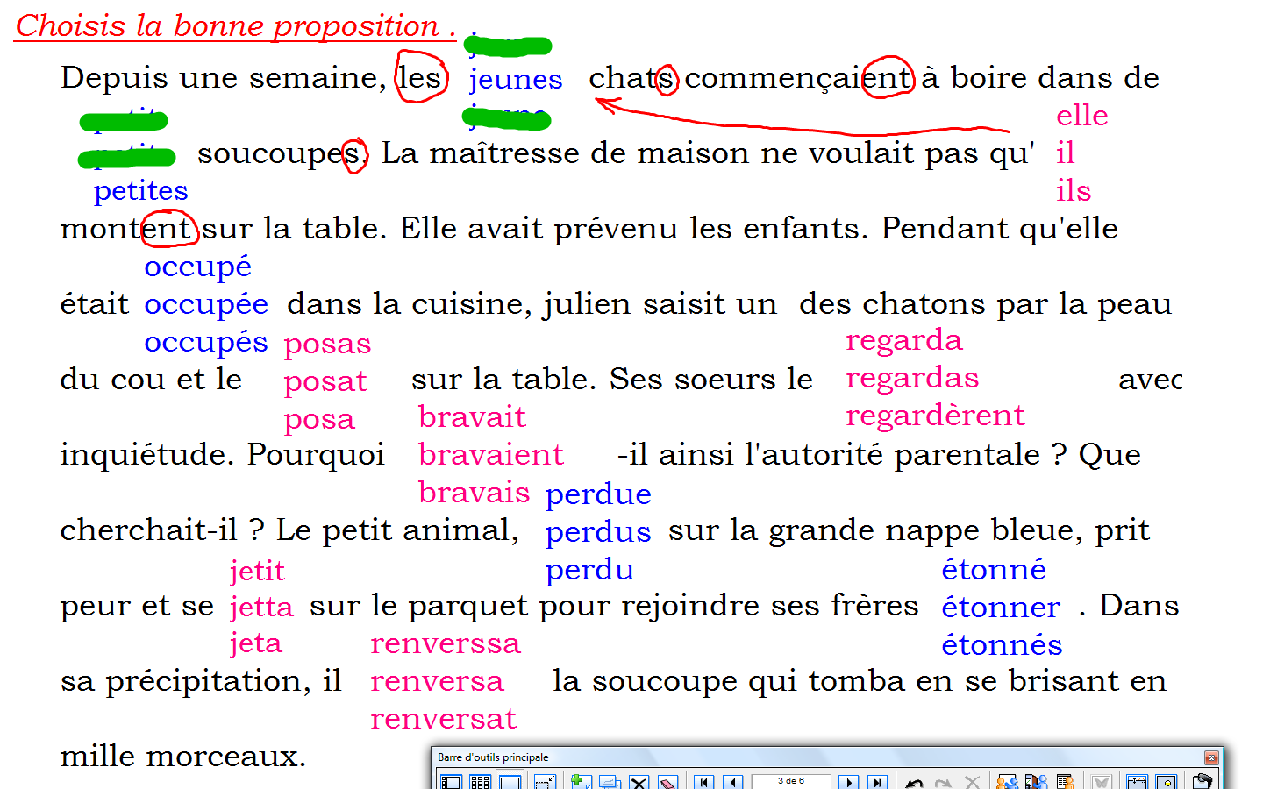 | 